苏州市相城区企业服务与管理辅助决策平台
用户注册指南

一、登录平台
打开苏州市相城区企业服务与管理辅助决策平台，地址为: http://kfj.szxc.gov.cn/。如果已经注册帐号，请直接登录。未注册用户请点击注册按钮进行注册。
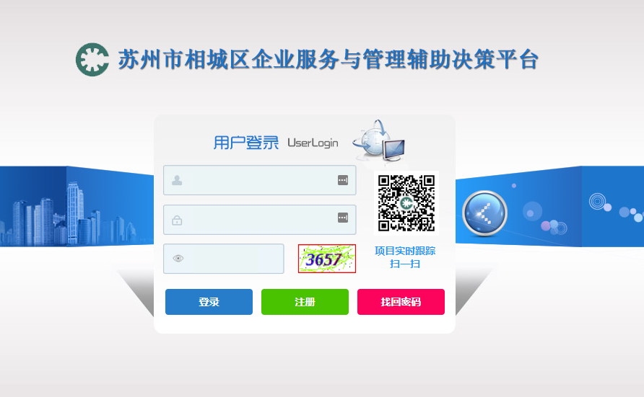
二、用户注册
通过点击首页中的注册按钮进入注册页面，也可以直接输入地址http:/kfj.szxc.gov.cn/RegeditType.aspx打开。

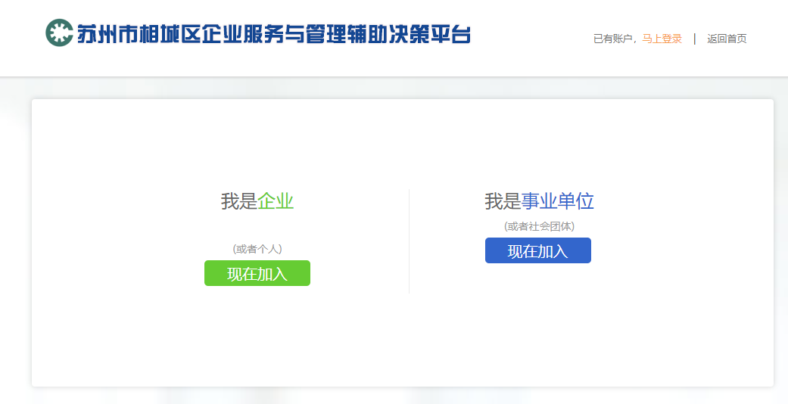

进入注册页面后，根据页面要求输入内容。带红色星号*的内容都需要输入。上传证件。
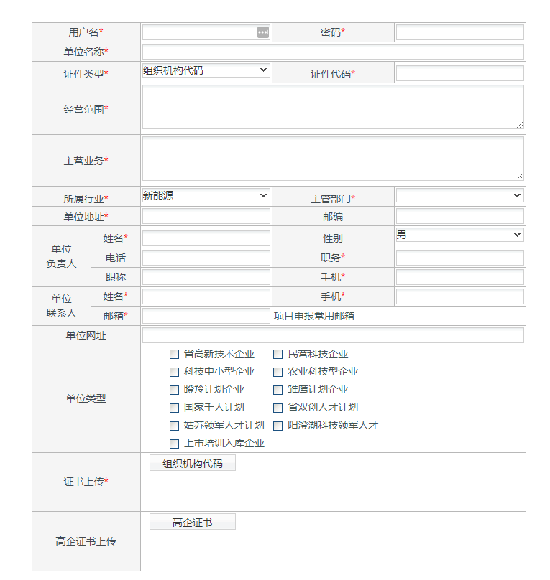

邮箱可以找回用户名密码，以及接受申报消息，请确保邮箱正确。
主管部门涉及到单位用户以及后续申报的审核，请与所在板块负责人沟通后正确填写。
附件无法上传情况处理：如果上传附件的时候，屏幕变灰没有出现上传框。可以通过以下办法解决：
（1）在操作系统的桌面中右键 ->显示设置；
（2）缩放与布局中，缩放比例改回100%；
（3）重启浏览器后就可以正常上传。
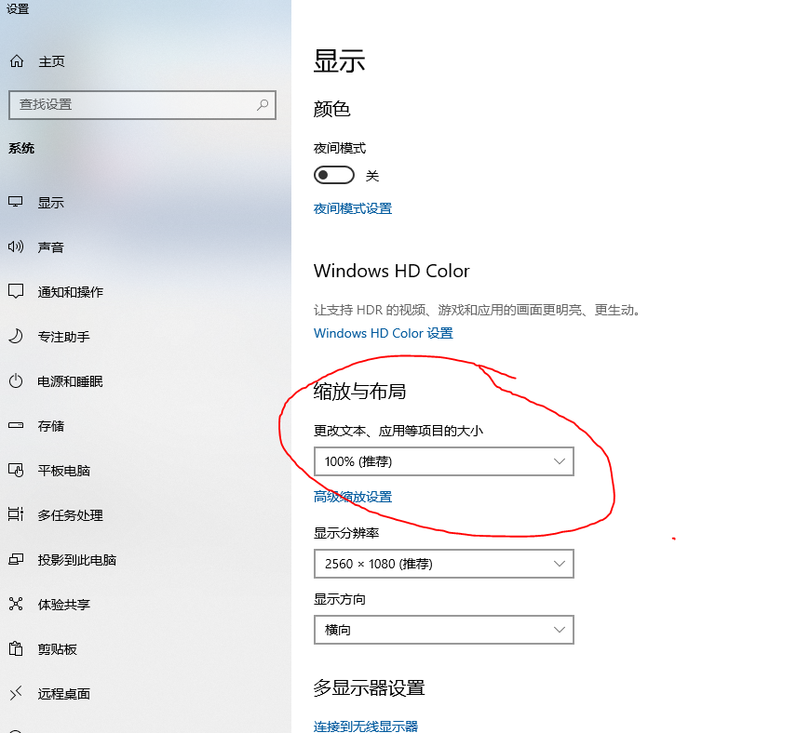
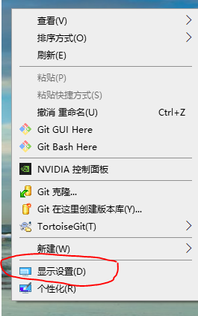

三、主管部门审核
注册完成后，需要经过主管部门的审核才能登录系统。
四、找回用户名密码
如果忘记了用户名和密码，可以点击首页的找回密码按钮。在打开的页面中输入注册时预留的邮箱。系统将发送用户名和密码到预留的邮箱中。
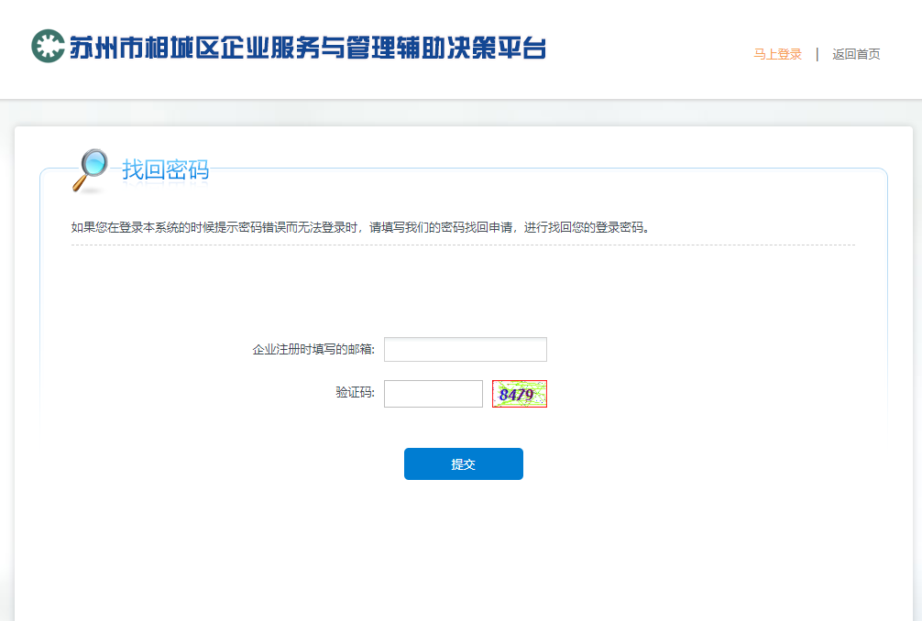

五、技术支持
联系方式：86-18057952266

